Pliego Reservas de Vuelo

Indice
- Grupo de desarrollo ____________________ 1
- Entorno______________________________ 1
- Metodología de desarrollo _______________ 1
- Asignación de Tareas ___________________ 1
- Mockups _____________________________ 2
- Casos de uso __________________________ 3
- Diagrama MER ________________________ 3

Grupo de desarrollo
- Kevin Martínez González
- Adrián Morales Martínez
- Jesús Manuel Torres Blanco

Entorno

Para realizar este Site se utilizaran las siguientes herramientas:

- Gestor de base de datos: MySQL.
- IDE: NetBeans v8.x.
- Editor de código: Atom.
- Lenguajes de programación: HTML5, CSS3, JS, Java.
- Frameworks: Bootstrap, jQuery, PrimeFaces.
- Control de versiones: GitHub, Git.
- Administrador de tareas: Trello.

Metodología de desarrollo

El desarrollo del Site utilizara la metodología Scrum que constará principalmente de 3 Sprints los cuales tendrán un producto mínimo para presentar al final del mismo. Al final de los 3 sprints el producto solicitado debería estar al 100%.

Asignación de Tareas

Asignación de Tareas 1º Sprint:

- Kevin
- Creación de base de datos.
- Creación de Pojos.
- Creación de DAOs
- Adrián
- Validaciones
- WebStorage
- Jesús
- Bootstrap
- Estructura del Site (PrimeFaces)

Asignación de tareas 2º Sprint:

- Kevin y Jesús
- Beans del Site
- Adrián
- Idiomas
- JS

La asignación del 3º Sprint aún esta pendiente de decidir por el equipo de desarrollo.

Mockups

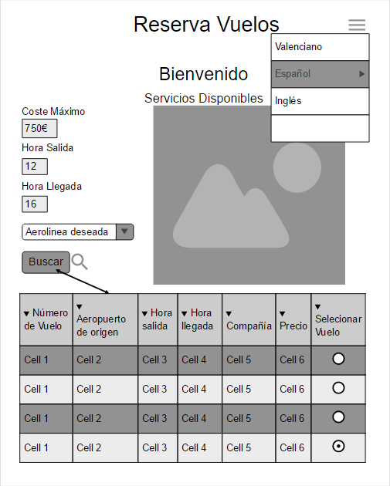
Casos de uso
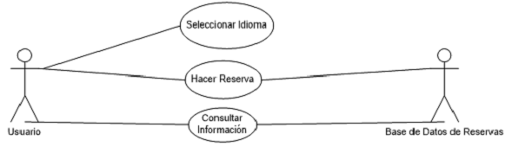
Diagrama MER

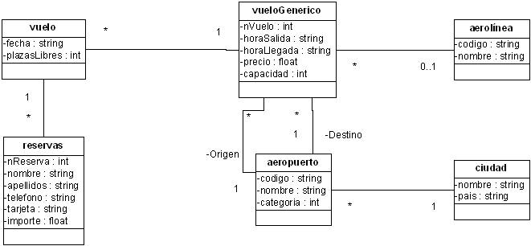

Las tareas menores como crear repositorios, configurar el entorno, etc; están definidas en Trello por lo integrantes como etiquetas.
Los mockups pueden no coincidir del producto final.

